環境建置

環境建置之前請先確認顯卡驅動是否為最新版本
正常CUDA Version會是12.2
可能會隨著驅動更新有所不同，更新完驅動請務必查看
cmd指令:nvidia-smi(有安裝驅動並且顯示卡是N卡才適用)
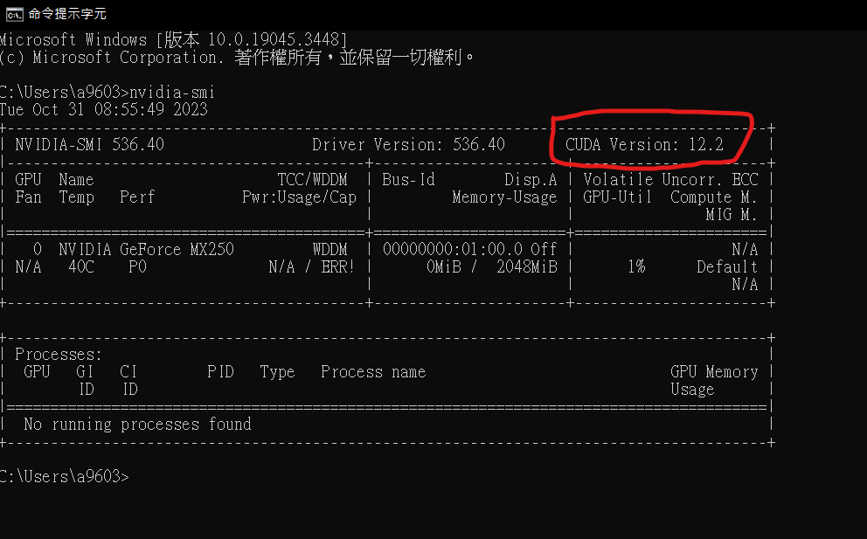
硬體配置:

CPU:機器學習較不吃重CPU比較吃重顯示卡，建議(I5-4460以上)
GPU:建議RTX 2060(二手行情3000左右、顯存8g、效能略強過3050、CP值極高)
全新:RTX 4060(價格:10000左右、全新顯卡買新不買舊、全新老卡買到撞到)
記憶體:建議16G(訓練YOLO model使用windows系統會吃到14G)
系統:Linux/Windows

安裝:Anaconda:
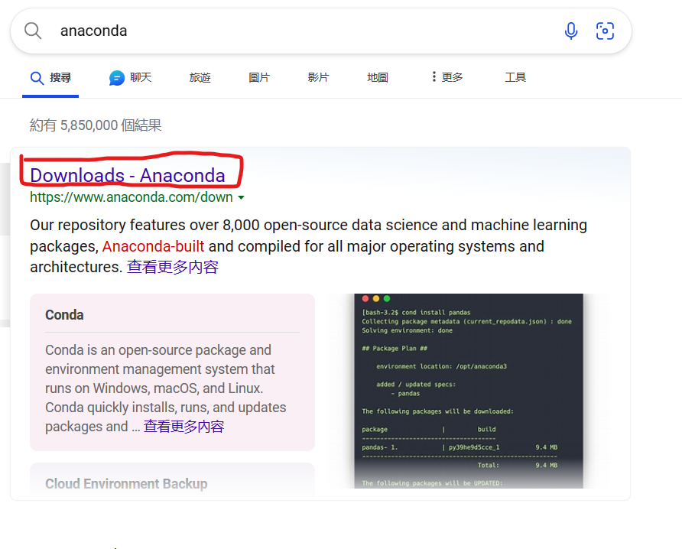
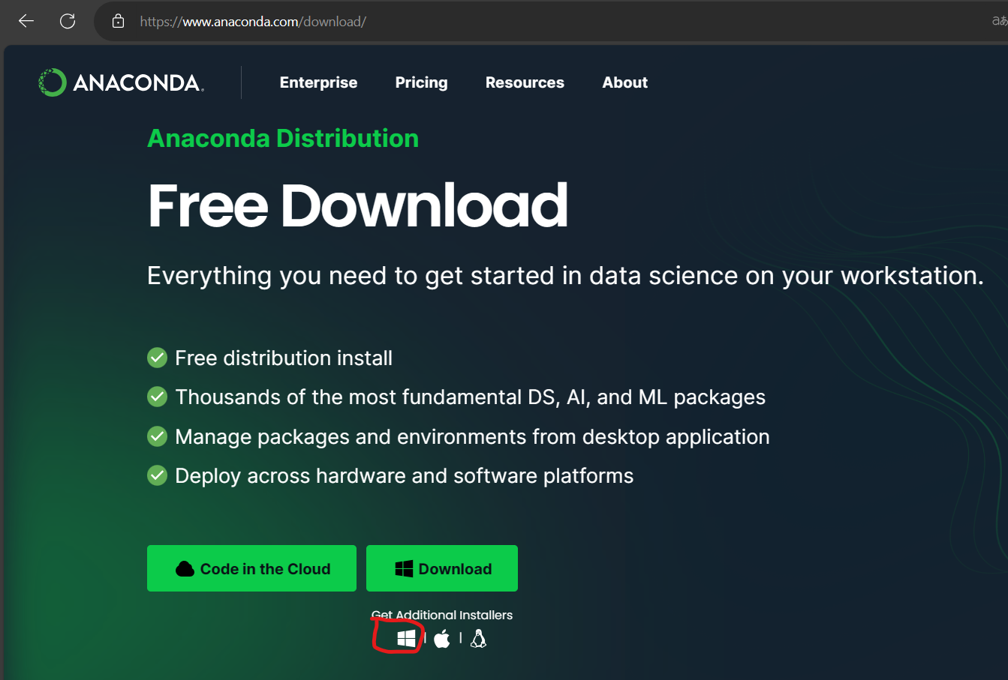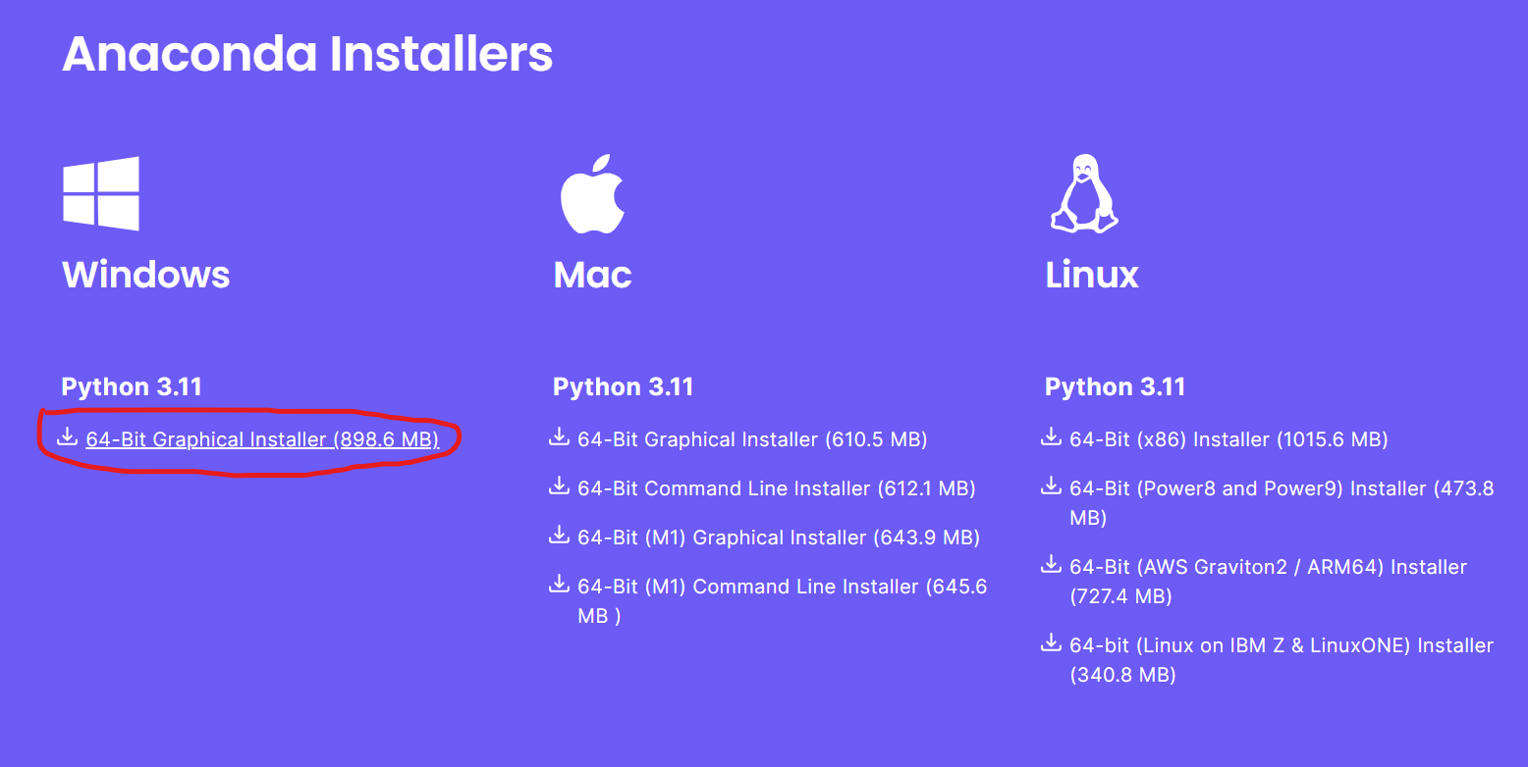
下面安裝步驟直到*都可以無腦按下一步
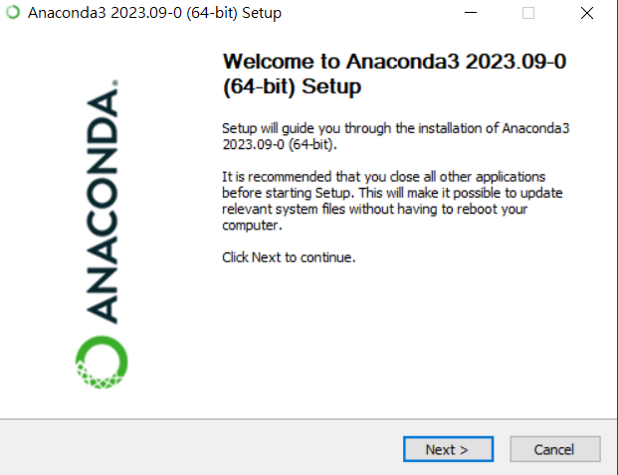
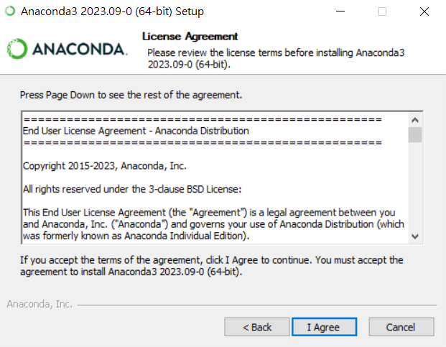
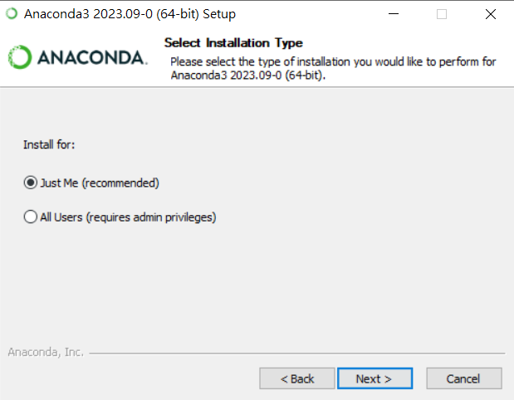
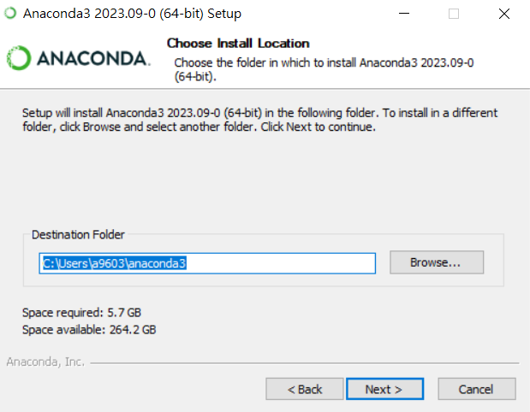

*與預設配置不同請留意
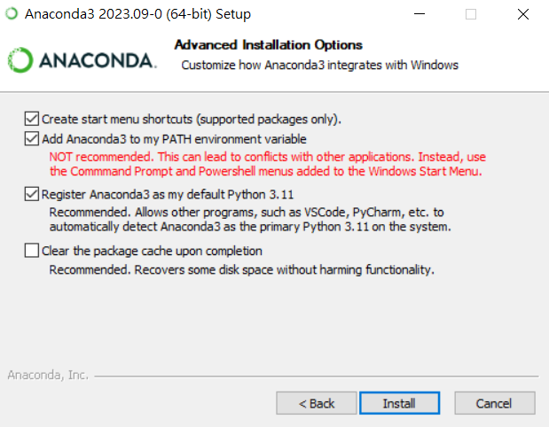

等候安裝完畢即可~

建立虛擬環境:
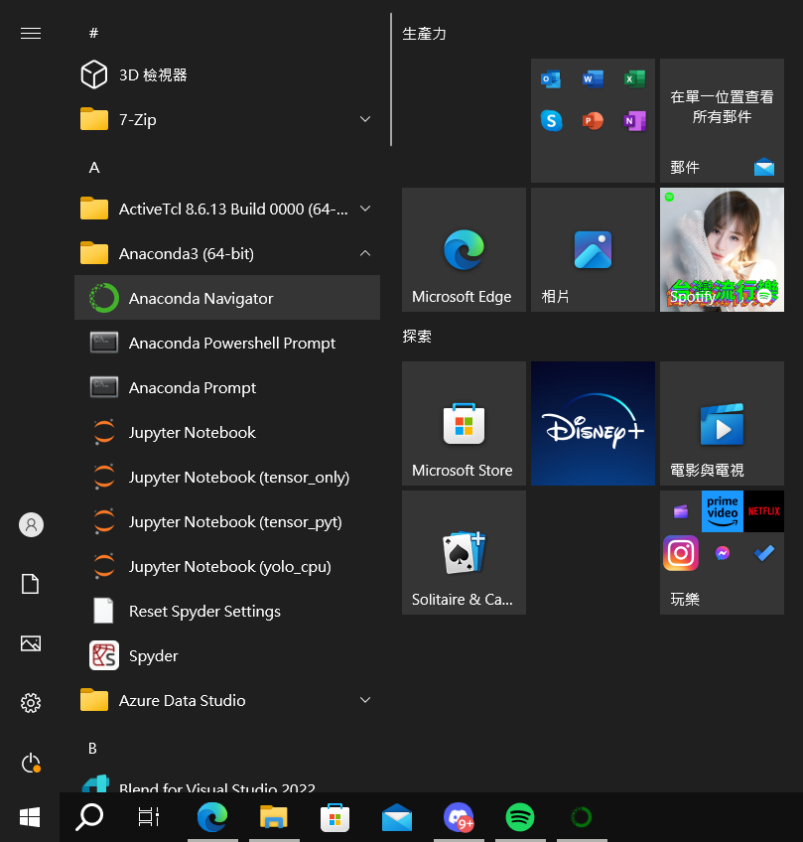
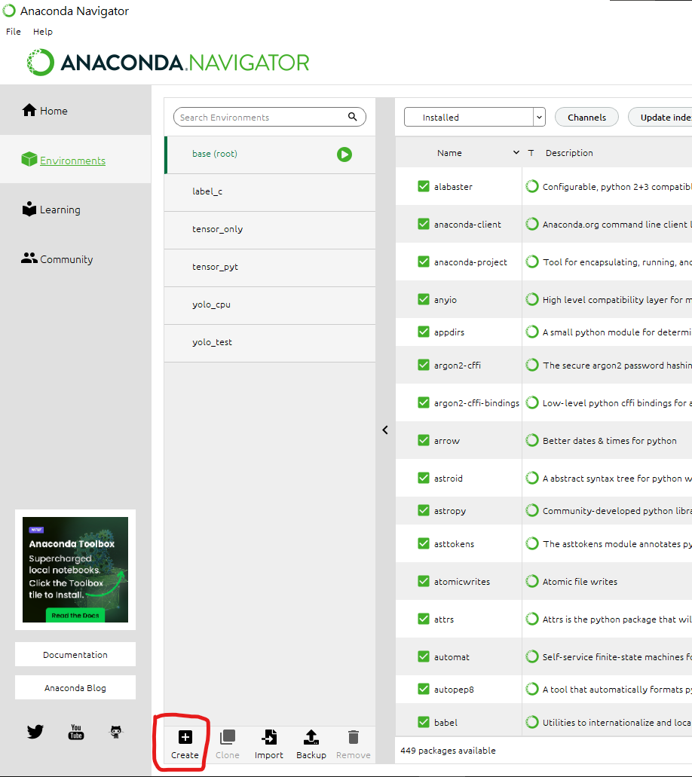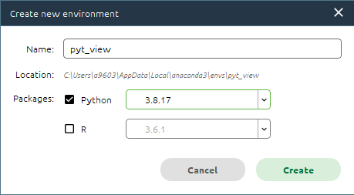

確定environments是剛剛建立的環境名稱，安裝Jupyter
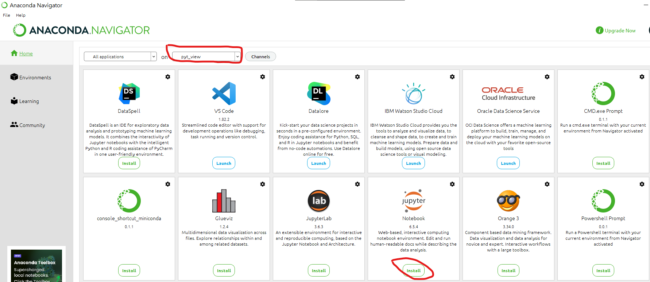
以系統管理員身分開啟Anoconda Powershell Prompt
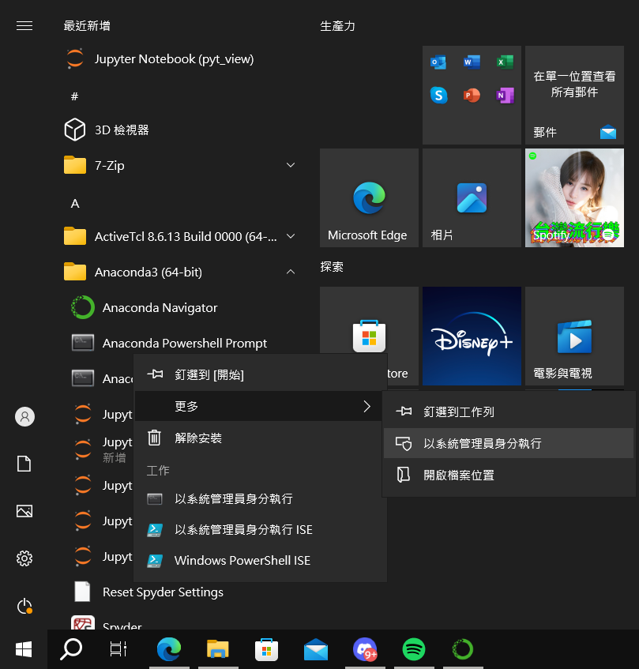

進入環境:指令:conda activate 環境名稱，進入成功左邊的base會變成環境名稱
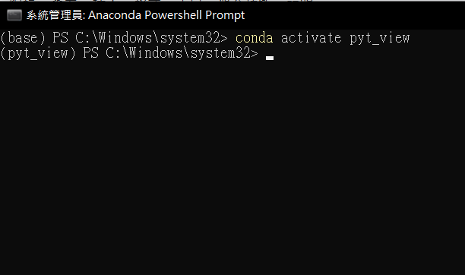
在虛擬環境安裝cudatoolkit 11.8的版本(pytorch cuda 11.8是比較穩定的版本)
安裝指令:conda install -c anaconda cudatoolkit=11.8
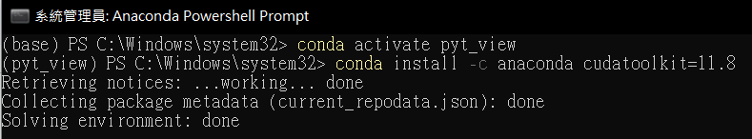
按下y或者直接enter
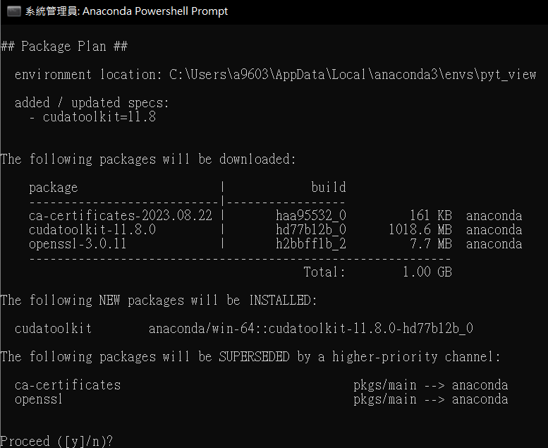

安裝完成輸入指令:conda list 確認是否安裝成功
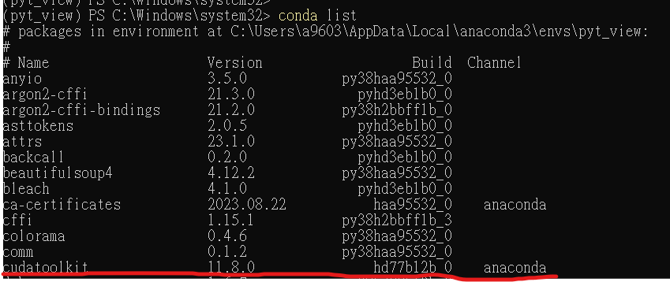
Google or Edge搜尋pytorch
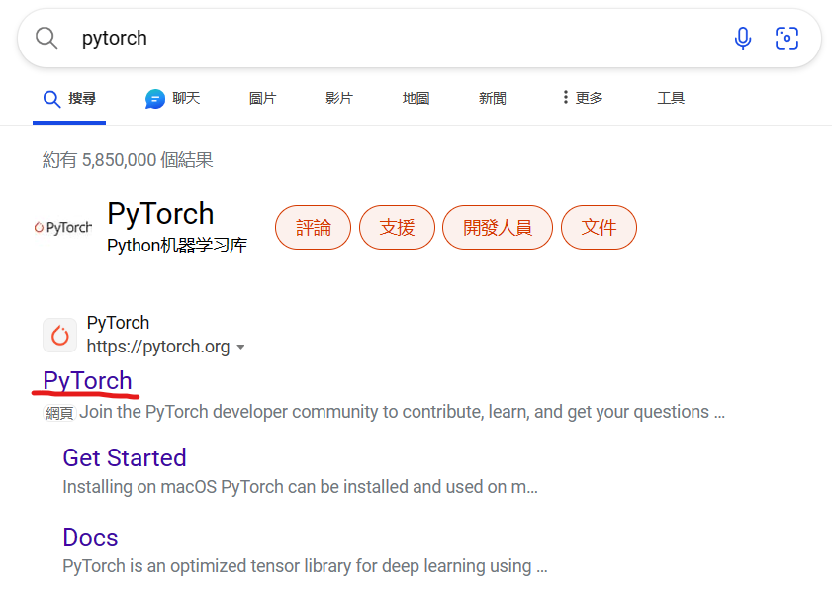

進去之後往下拉，根據下圖設定配置，再複製它產生的指令
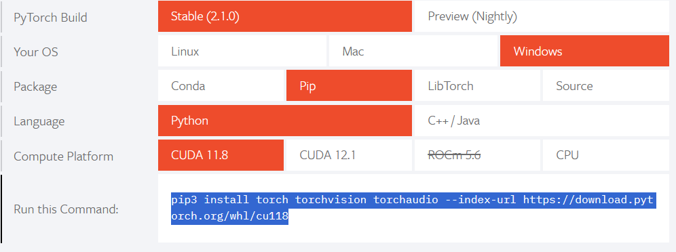
在Anaconda Powershell Prompt貼上剛複製的指令，執行即開始安裝
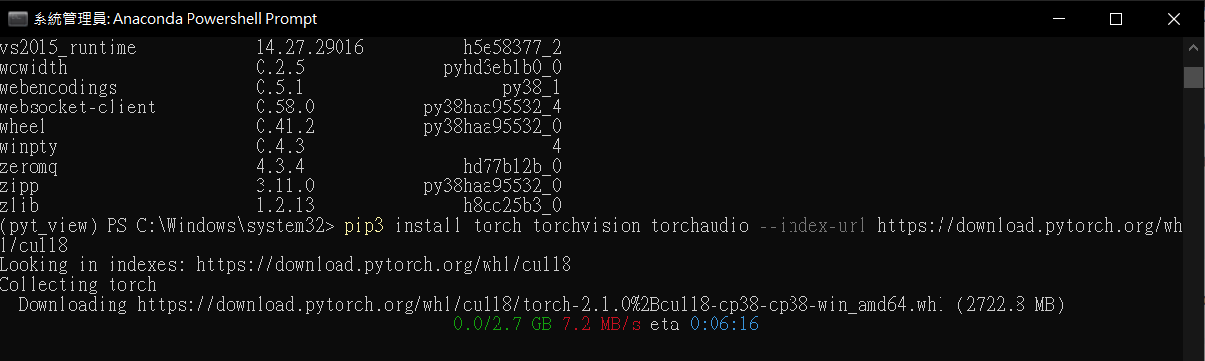
安裝完成沒有跑出紅字錯誤或者黃字警告即可
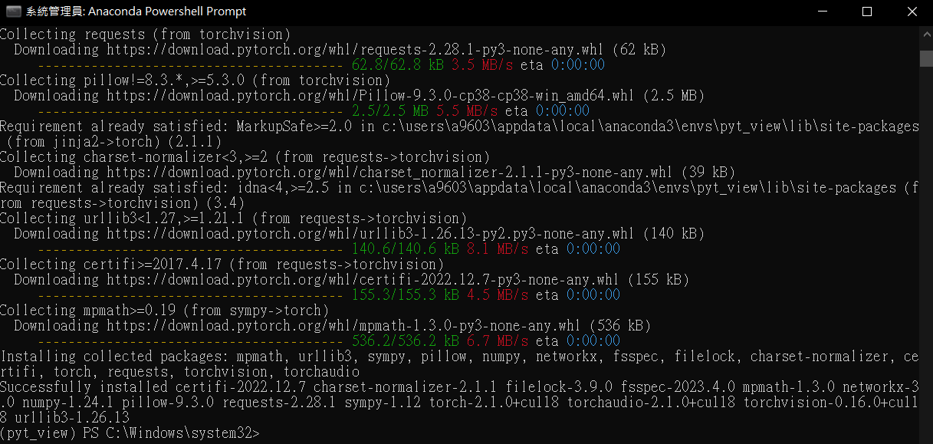

輸入指令:pip install supervision(此套件工廠巡檢系統會用到)
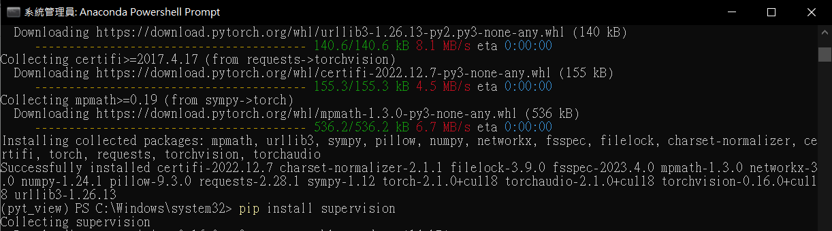

輸入指令:pip install –upgrade opencv-python(安裝supervision會同時安裝opencv，但版本不相容，所以必須更新opencv的版本，opencv使用在影像處理以及延遲處理)
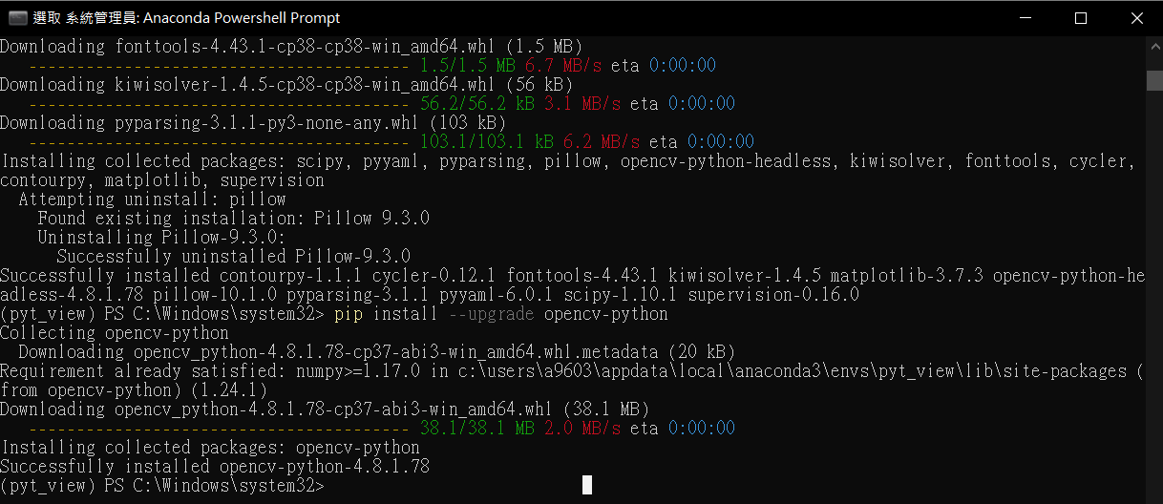
安裝pymysql 輸入指令:pip install pymysql(連線及控制mysql)
安裝pandas 輸入指令:pip install pandas(資料庫資料匯出)
安裝PySimpleGUI輸入指令:pip install PySimpleGUI(GUI介面製作)
安裝ultralytics輸入指令:pip install ultralytics(YOLO model導入)
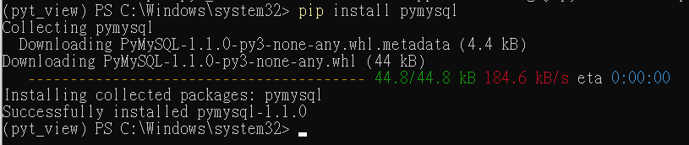

註冊ipykernel
輸入指令:python -m ipykernel install –user –name 環境名稱 –display “顯示名稱”
*注意:沒有打這個指令運行jupyter會出現問題
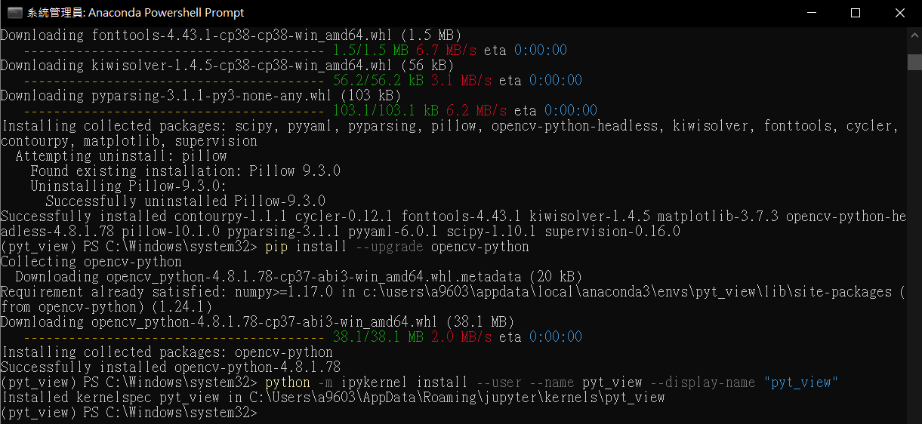

開啟jupyter notebook(環境名稱)
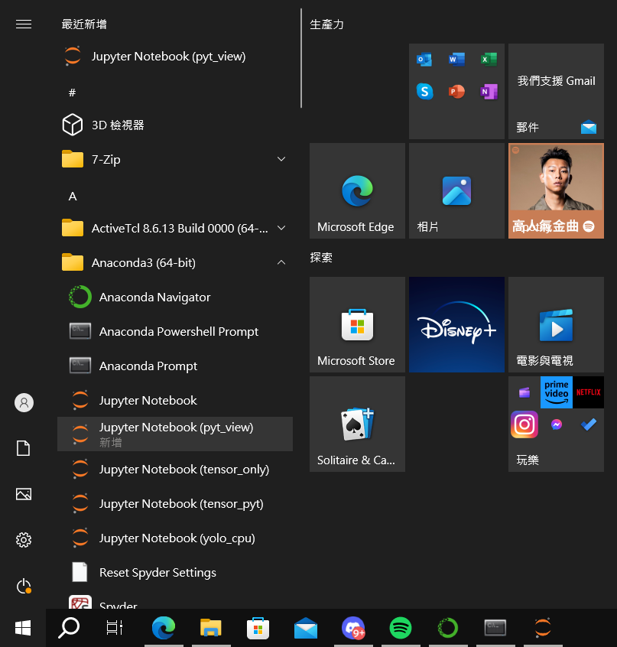
點選右上角New確定有剛剛註冊的ipykernel，名稱會依照上一步驟--display-name的設定顯示。
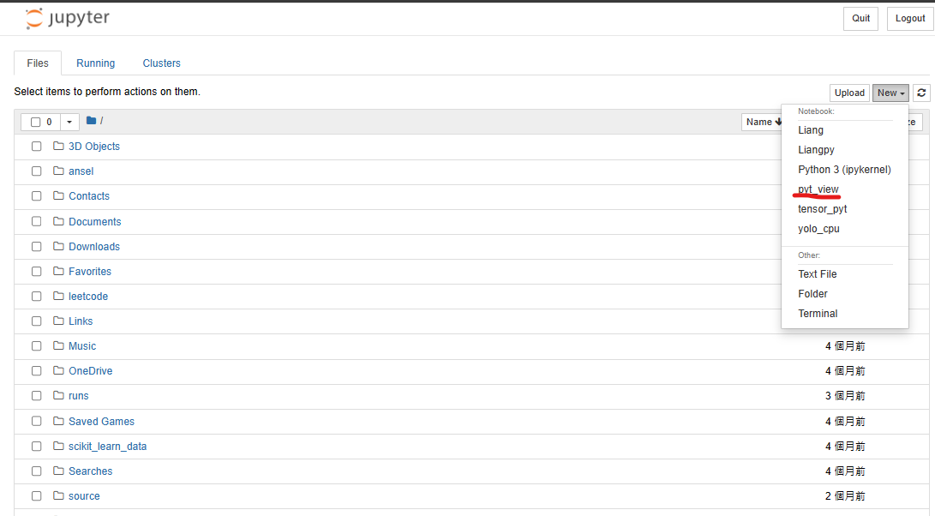
使用註冊的ipykernel建立新的ipynb檔案，並使用以下兩行程式碼進行測試
import torch
torch.cuda.is_available()
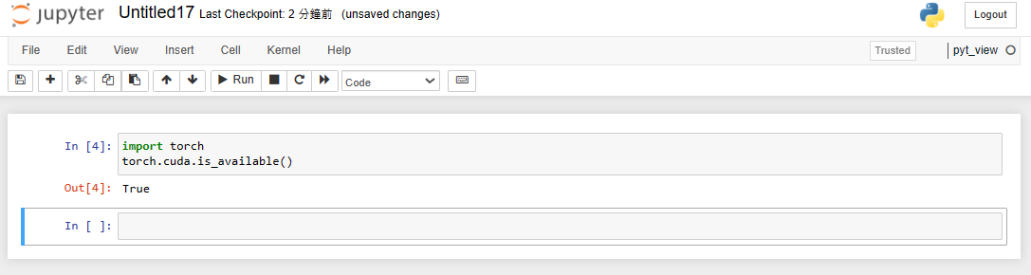

顯示True即代表顯示卡在這個虛擬環境能正常運作，到此環境建置的流程就完成了

程式補充說明

導入外部程式(這裡需要導入三個檔案):
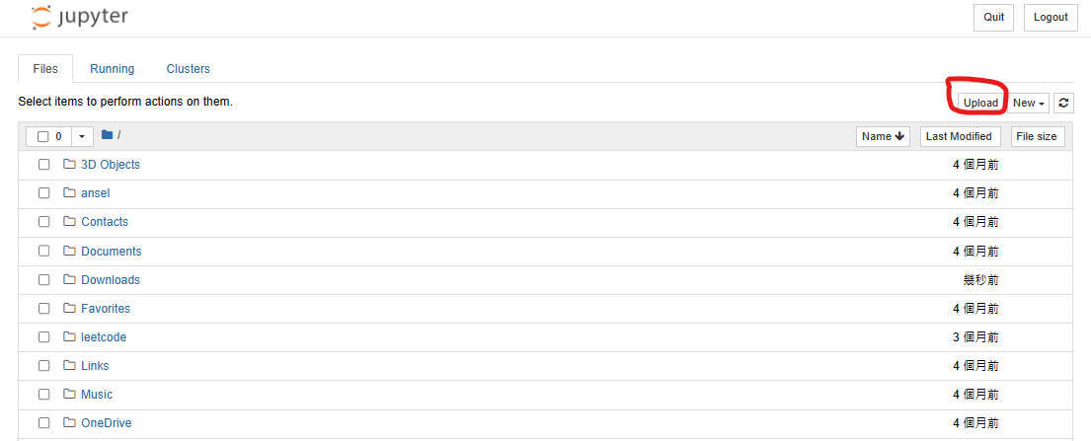
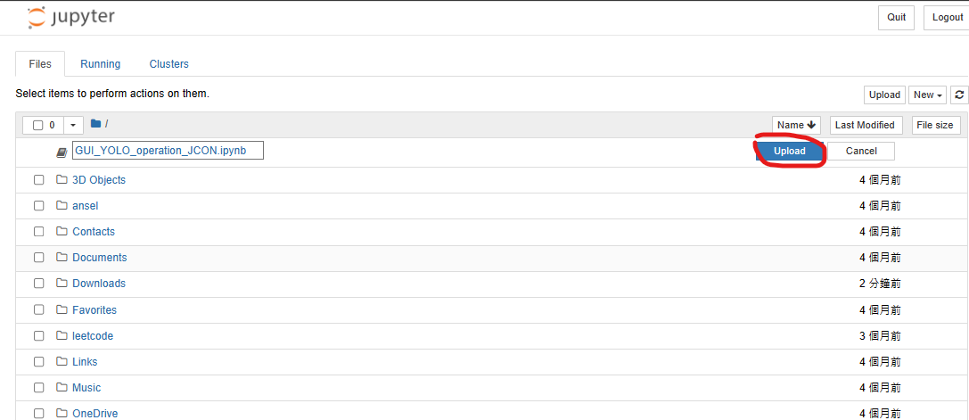

mysql_account_info_JCON內容的Password預設為空白請自行設定密碼(mysql建立時資料庫時設定的密碼)，或者在GUI_YOLO_operation_JCON最上層把import mysql_account_info_JCON as sql_info移除並把資料庫設定的部分直接將passwd的部分設定成資料庫密碼。
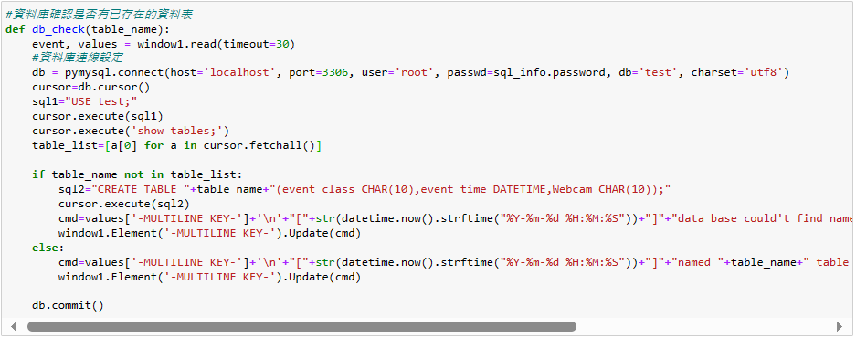
其餘部分程式內部皆有註解就不多做說明

Model訓練

參考資料:YOLO v8 自訂資料模型訓練實作 - iT 邦幫忙::一起幫忙解決難題，拯救 IT 人的一天 (ithome.com.tw)

訓練資料設定:(yolo v8自訂資料訓練必須包括 train valid test的資料，三個資料夾都必須有images跟labels，names為labels的類別名稱以及順位，nc為類別數量)
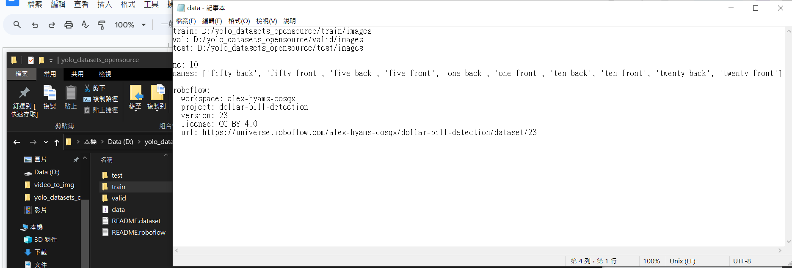
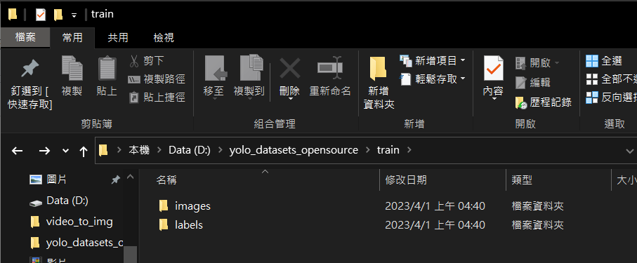
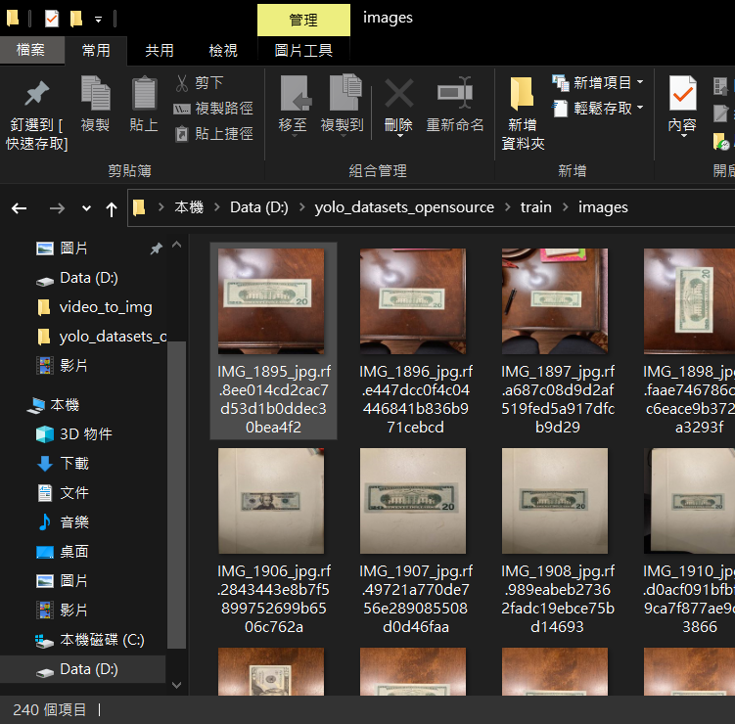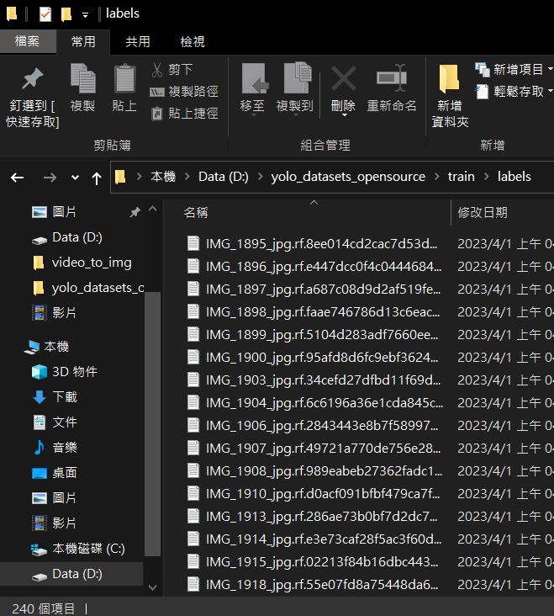

進入虛擬環境:conda activate 環境名稱
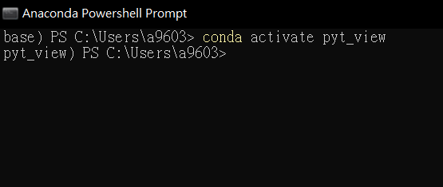
輸入指令:yolo task=detect mode=train model=yolov8s.pt data=D:/yolo_datasets_opensource/data.yaml epochs=5 imgsz=160 batch=8
(imgsz:圖片size，batch:顯卡一次運算多少組images及labels，epochs:要跑幾round)

訓練畫面:
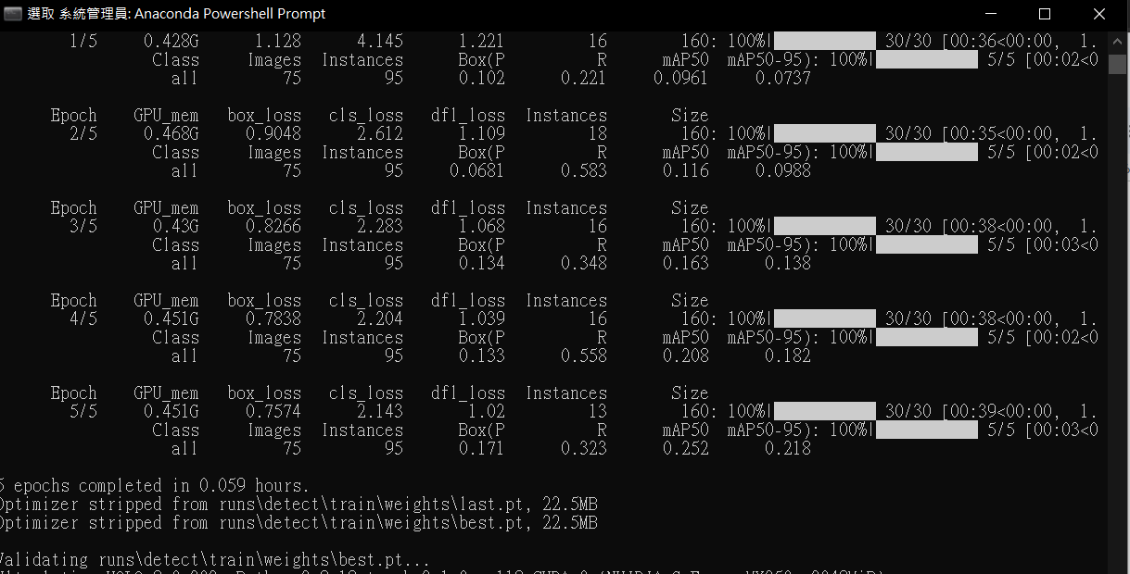

訓練完會自動存到runs的資料夾
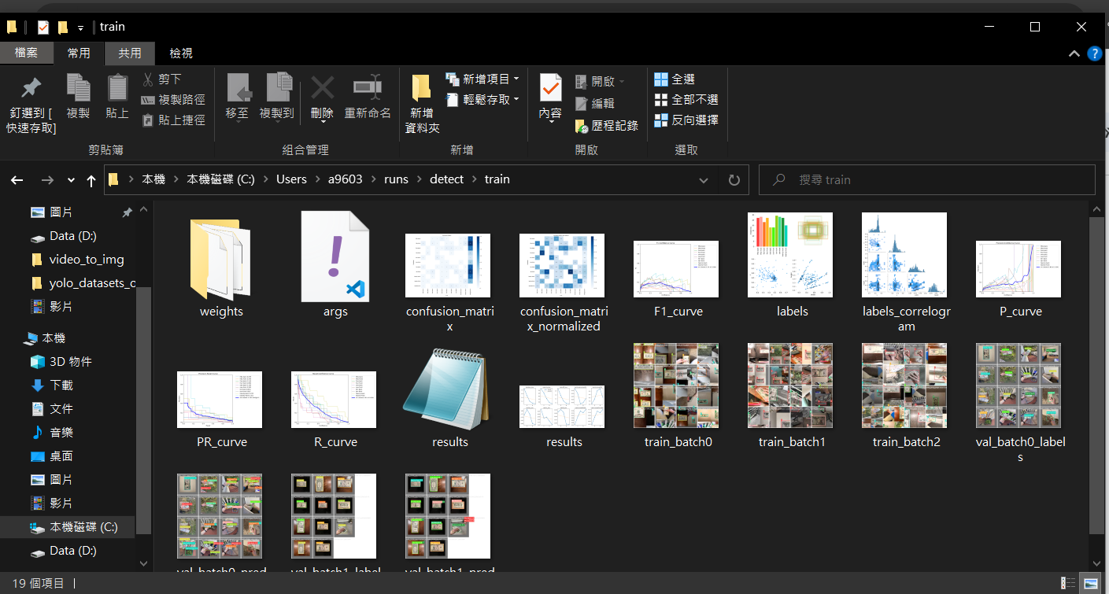

訓練好的model會儲存在weight的資料夾，通常會使用best.pt做使用
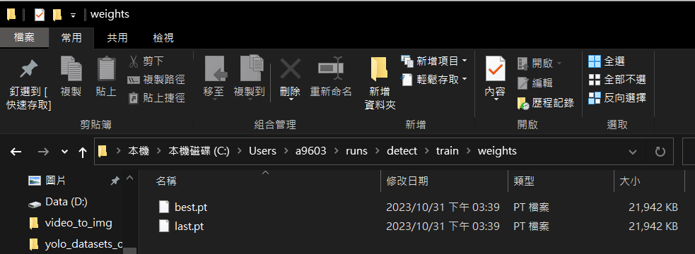

自訂樣本製作

創建新的虛擬環境:conda create -n label_view python=3.8
進入新創的虛擬環境:conda activate label_view
安裝labelimg:pip install labelimg
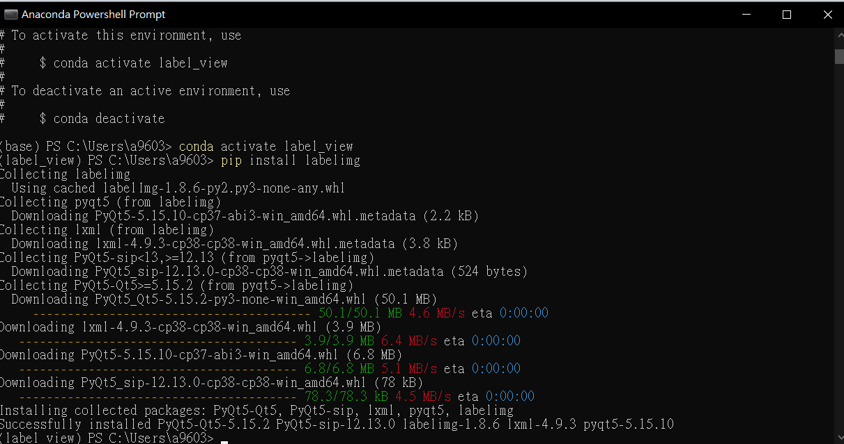
啟動labelimg:labelimg
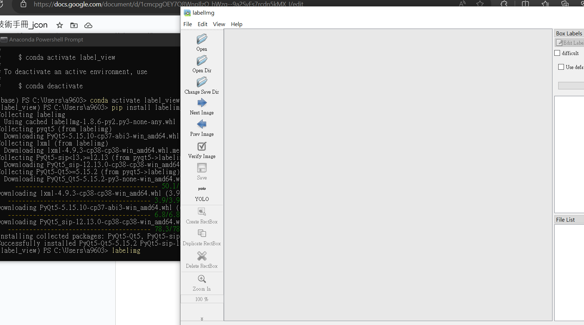

選擇圖片資料夾路徑(通常會是train valid test內的 images資料夾)以及labels儲存資料夾路徑(通常會是train valid test內的 labels資料夾)
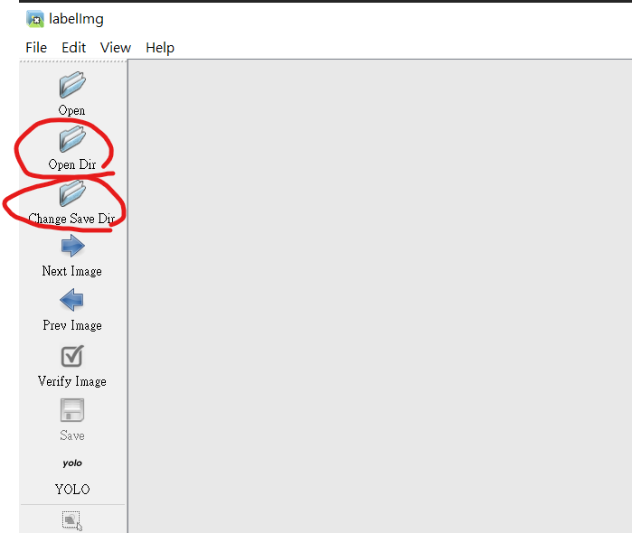
建立標註
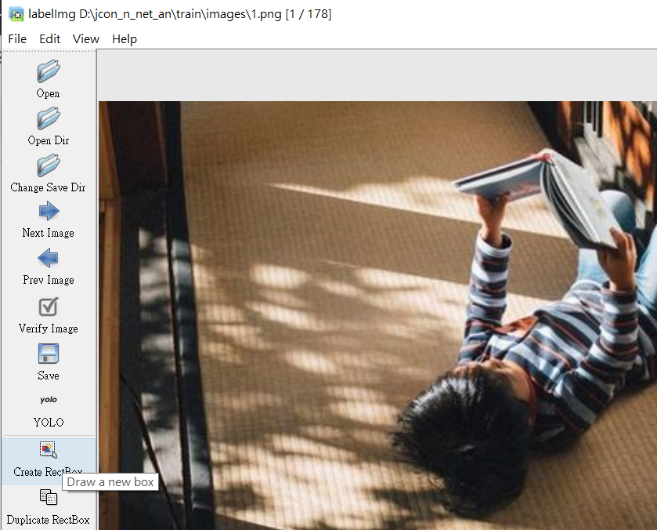

把要辨識的部分框起來，並給予類別名稱，再點選儲存
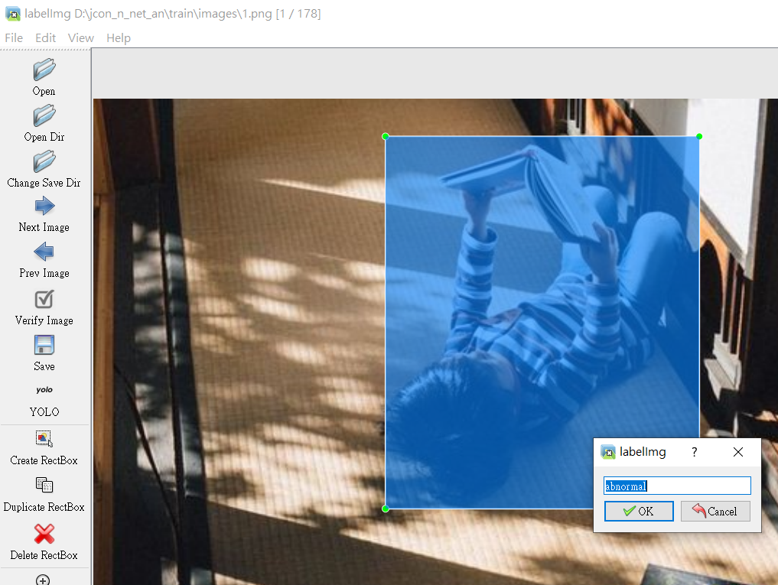
第一個給予的類別，儲存之後的類別順位會是0，例如:第一個圖片給予’abnormal’，第二個圖片給予’abnormal’，兩個儲存的數值都會是0，第三個圖片給予’normal’，第三個label儲存的數值會是1，第四個圖片給予’new_class’，第四個label儲存的數值會是2以此類推。
